MUSEO DELLA MONTAGNA
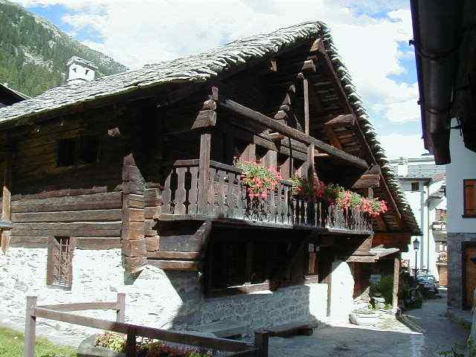
Frazione Staffa

-I- E’ ospitato in una vecchia abitazione che in origine fu un fienile (fine XVIII secolo). Al piano terra, le pareti riportano i dipinti in cui è illustrata una storia umoristica di un Tartarin italiano alla conquista del Rosa,creata dal giornalista e vignettista Aldo Mazza. Il commento di ispirazione musicale fu dettato da Arturo Toscanini. Al piano superiore, accessibile per una scala in legno, ci sono in visione gli attrezzi delle prime guide alpine di Macugnaga, i reperti delle tante tragedie alpinistiche accadute sul Monte Rosa, i materiali impiegati nella prima salita invernale alla Cresta di S. Caterina e i tanti ricordi della storia alpinistica di Macugnaga, le opere dell’artista Gianni Radice e una nuova sezione dedicata al MUSEO del CONTRABBANDO
PERIODI E ORARI D’APERTURA :
dal 26 dicembre 2012 al 06 gennaio 2013 aperto tutti i giorni dalle 15.30 alle 18.30
Entrata: Offerta libera
Visitabile su richiesta tutto l’anno con prenotazione anticipata (Min 10 pax)

MUSEUM OF THE MOUNTAIN
-E- The museum is located in an old house that it was a barn ( end XVIII century). At ground floor, the walls bring the paintings in which a humorous history of an Italian Tantarin to the conquest of the Rosa is illustrated, created by the journalist and cartoonist Aldo Mazza. The comment of musical inspiration was dictated by Arthur Toscanini.. At the second floor, accessible with a wooden staircase you can see the utensils of the first alpine guides of Macugnaga, the finds of the so many alpine tragedies happened on the Monte Rosa, the materials employed in the first winter ascent to the S. Caterina’s Peak and memories of the alpine history of Macugnaga, the works of the artist Gianni Radice and one new section dedicated to the MUSEUM of the CONTRABAND
PERIODS AND OPENING TIMES : From December the 26th to January the 6th every day from 3.30 pm to 6.30 pm
Entrance: Free offer
Always visitable on demand the whole year whit anticipated booking (Min 10 people)

MUSÉE DE LA MONTAGNE
-F- Le musée se trouve dans une vieille habitation qui à l’ origine était une grange (fin du XVIII ème siècle).
Au sous-sol , il y a sur les murs les peintures où est illustrée une histoire humoristique d'un Tartarin italien à la conquête du Mont Rosa crée par le journaliste et dessinateur humoristique Aldo Mazza.
Le commentaire d'inspiration musicale fut dicté par Arthur Toscanini.
A l'étage supérieur, accessible pour un escalier en bois, vous pourrez voir les outils des premiers guides alpins de Macugnaga, les pièces de nombreuses tragédies de l'alpinisme qui se sont passées sur le Mont Rosa. Les matériels employés lors de la première montée en hiver à la Crête de S. Catherine ainsi que de beaucoup de souvenirs et de mémoires de l’histoire de l’alpinisme de Macugnaga , les oeuvres de l’artiste Gianni radice et une nouvelle section dédiée au MUSÉE de la CONTREBANDE
PÉRIODES ET HORAIRES D’OUVERTURE: 26/12/2012 – 06/12/2013 15.30 – 18.30
Entrée : Offerte libre
Toujours ouvert au public sur demande toute l’année avec réservation anticipée (Min 10 personnes)

MUSEUM DES GEBIRGES
-D- Das Museum ist in einem alten Haus, daß es ein Stall war (Ende XVIII Jahrhundert). Am Erdgeschoß holen die Wände die Anstriche, in denen eine humorvolle Geschichte von einem italienischen Tantarin zur Eroberung der Rosa veranschaulicht wird, verursacht vom Journalisten und vom Karikaturenzeichner Aldo Mazza. Die Anmerkung der musikalischen Inspiration wurde von Arthur Toscanini. vorgeschrieben. Am zweiten Stock, der mit einem hölzernen Treppenhaus können Sie zugänglich ist, die Geräte der ersten alpinen Führer von Macugnaga, die Entdeckungen von sehen, also geschahen viele alpine Tragödien auf dem Monte Rosa, die Materialien, die im ersten Winteraufstieg S. Caterinas Peak und den Gedächtnissen der alpinen Geschichte von Macugnaga eingesetzt wurden, die Arbeiten des Künstlers Gianni Radice und ein neuer Abschnitt, der dem
MUSEUM der SCHMUGGELWARE eingeweiht wurde.
PERIODEN UND ZEITEN VON ÖFFNUNG : 26/12/2012 – 06/12/2013 15.30 – 18.30
Eingang: Gratisangebot
Immer besuchbar mit vorausgesehene Anmeldung (Min 10 Menschen)

Info: IAT 0324 65119 e-mail : prolocomacugnaga@tiscali.it

